รายละเอียดโครงการบริการวิชาการตามยุทธศาสตร์มหาวิทยาลัยราชภัฏ
เพื่อการพัฒนาท้องถิ่น ประจำปีงบประมาณ พ.ศ. ๒๕๖๔
ตามที่สถาบันวิจัยและพัฒนาได้รับมอบหมายให้เป็นเจ้าภาพขับเคลื่อนยุทธศาสตร์มหาวิทยาลัยราชภัฏ ยุทธศาสตร์ที่ ๑ การพัฒนาท้องถิ่น ในโครงการพัฒนาคุณภาพชีวิตและยกระดับรายได้ให้กับคนในชุมชนฐานราก โดยมุ่งเน้นการพัฒนาครัวเรือนที่มีรายได้น้อยและครัวเรือนที่มีความต้องการพัฒนาคุณภาพชีวิตให้ดีขึ้น ผ่านกิจกรรมการถ่ายทอดองค์ความรู้ และพัฒนาผลิตภัณฑ์ครัวเรือนให้สามารถสร้างรายได้เพิ่มขึ้นจากเดิม ซึ่งมีรายละเอียดคำอธิบายเบื้องต้น ดังนี้
๑. ครัวเรือน หมายถึง สมาชิกของครัวเรือนที่เป็นกำลังหลักในการหาเลี้ยงครอบครัว และมีความพร้อมเข้าร่วมโครงการพัฒนาคุณภาพชีวิตและยกระดับรายได้ให้กับคนในชุมชนฐานราก
๒. สมาชิกครัวเรือน หมายถึง สมาชิกในครอบครัวทุกคนที่มีรายได้และไม่มีรายได้ เพื่อใช้เป็นฐานข้อมูลครัวเรือน
๓. เกณฑ์การคัดเลือกครัวเรือนที่มีรายได้น้อย ซึ่งกำหนดจากเกณฑ์รายได้ของผู้ที่ได้รับบัตรสวัสดิการของรัฐเป็นหลัก คือ มีรายได้ไม่เกิน ๑๐๐,๐๐๐ บาท/คน/ปี หรือเฉลี่ยไม่เกิน ๘,๓๓๓ บาท/คน/เดือน
๔. การพัฒนาคุณภาพชีวิต หมายถึง การจัดกิจกรรมส่งเสริม สนับสนุน องค์ความรู้ของมหาวิทยาลัยที่เป็นประโยชน์ต่อครัวเรือนที่เข้าร่วมโครงการ เช่น การถ่ายทอดความรู้การพัฒนาผลิตภัณฑ์/บริการของครัวเรือน การบริหารจัดการกลยุทธ์ในการจัดจำหน่ายผลิตภัณฑ์/บริการในรูปแบบต่างๆ ซึ่งมุ่งเน้นการพัฒนาคุณภาพชีวิตตามเกณฑ์เครื่องชี้วัดความจำเป็นพื้นฐาน (จปฐ.) ในหมวดที่ ๔ การมีงานทำและรายได้ ได้แก่
๔.๑ คนอายุ ๑๕-๕๙ ปี มีอาชีพและรายได้
๔.๒ คนอายุ ๖๐ ปีขึ้นไป มีอาชีพและรายได้
๔.๓ รายได้เฉลี่ยของครัวเรือนต่อปี
๔.๔ ครัวเรือนมีการเก็บออมเงิน
๕. การติดตามผลการดำเนินงาน หมายถึง การติดตามผลการดำเนินงานพัฒนาคุณภาพชีวิตครัวเรือนตามเกณฑ์เครื่องชี้วัดความจำเป็นพื้นฐาน (จปฐ.) ในหมวดที่ ๔ การมีงานทำและรายได้ข้างต้น โดยจำเป็นต้องติดตามบัญชีครัวเรือน (รายรับ-รายจ่าย) ตลอดจนการตรวจสอบบัญชีครัวเรือนอย่างต่อเนื่องทุกเดือน
การดำเนินงานตามตัวชี้วัดที่ 2.4.4 ร้อยละความสำเร็จของการดำเนินงาน
โครงการยุทธศาสตร์ราชภัฏเพื่อการพัฒนาท้องถิ่น
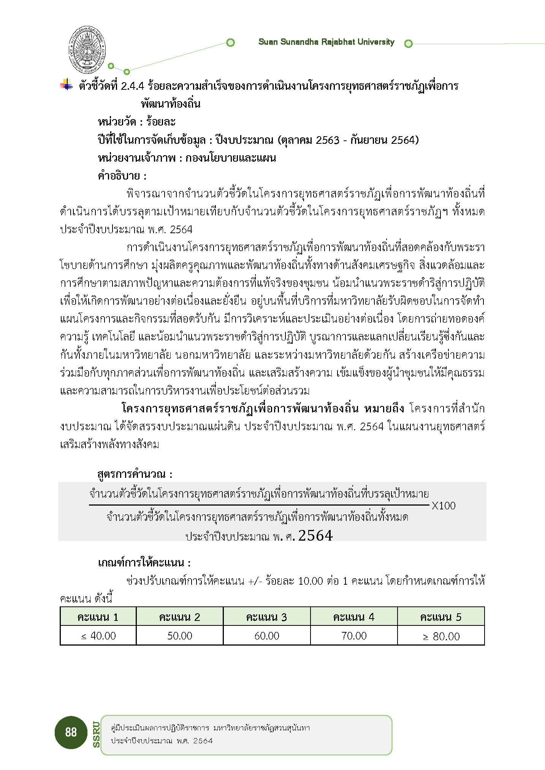
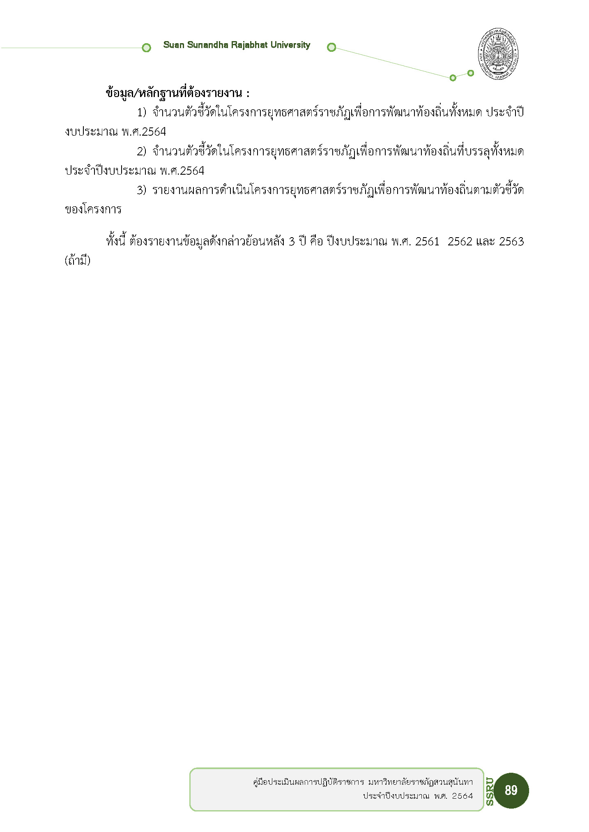

แนวทางการดำเนินงานโครงการยุทธศาสตร์ราชภัฏเพื่อการพัฒนาท้องถิ่น
1
สถาบันวิจัยฯ
หน่วยงาน
1
ประชุมชี้แจงกระบวนการดำเนินงานการพัฒนาคุณภาพชีวิตของครัวเรือนที่เข้าร่วมโครงการฯ กับหน่วยงาน
เข้าร่วมประชุมกระบวนการดำเนินงานการพัฒนาคุณภาพชีวิตครัวเรือนที่เข้าร่วมโครงการฯ เพื่อให้ทราบแนวทางการดำเนินงานให้เป็นไปในทิศทางเดียวกัน

2
2
ติดตามประเมินความสำเร็จของกิจกรรมทั้งหมดและรายงานร้อยละของรายได้ของครัวเรือนที่เข้าร่วมโครงการเพิ่มขึ้นเป็นประจำทุกเดือน

สร้างเครือข่ายเพื่อการพัฒนาท้องถิ่นกับภาคีเครือข่าย
อย่างต่อเนื่อง
3
ประชุมกลุ่มครัวเรือนที่เข้าร่วมโครงการฯ เพื่อเก็บรวบรวมข้อมูลพื้นฐานเป็นรายบุคคล(ทั้งความถนัด ความต้องการ) และเก็บข้อมูลเชิงพื้นที่ โดยกำหนดเงื่อนไขสำคัญ คือ สร้างรายได้เสริมไม่ทิ้งรายได้หลัก

เชิญวิทยากรผู้เชี่ยวชาญถ่ายทอดองค์ความรู้ในการออกแบบอัตลักษณ์ผลิตภัณฑ์/ผลผลิต เพื่อการจำหน่ายสร้างรายได้
4

7
5
สร้างและพัฒนาผลิตภัณฑ์/ผลผลิต ให้มีความพร้อมต่อการจัดจำหน่ายสร้างรายได้
6
ติดตาม ประเมินผลการดำเนินงาน และสรุปปัญหาและอุปสรรคในการจัดจำหน่าย และทำข้อตกลงใหม่ร่วมกัน เพื่อให้สะดวกและสอดคล้องกับวิถีชีวิตของครัวเรือนมากขึ้น
จัดทำบัญชีรายรับ-รายจ่ายอย่างง่าย
เพื่อบันทึกและคำนวณรายได้ที่เกิดจากการจำหน่ายผลิตภัณฑ์/ผลผลิต และค่าใช้จ่ายต่างๆ ในชีวิตประจำวัน
(ตัดยอดสุทธิเป็นรายเดือน)

ตัวชี้วัดที่ต้องดำเนินการภายใต้กระบวนการการพัฒนาคุณภาพชีวิตของครัวเรือนที่เข้าร่วมโครงการฯ
ระดับหน่วยงาน
ระยะเวลาในการดำเนินงาน : ตั้งแต่เดือนตุลาคม 2563 - กันยายน 2564
ตัวชี้วัด | ค่าเป้าหมาย
1. จำนวนครัวเรือนที่เข้าร่วมโครงการฯ มีรายได้ที่เพิ่มขึ้น | ≥ 8 ครัวเรือน
2. ร้อยละของรายได้ของครัวเรือนที่เข้าร่วมโครงการเพิ่มขึ้นจากรายได้ก่อนเข้าร่วมโครงการ | ≥ ร้อยละ 40
3. ร้อยละครัวเรือนที่เข้าร่วมโครงการฯ พ้นเกณฑ์ความยากจนและ/หรือยกระดับรายได้ของครัวเรือน | ≥ ร้อยละ 60
4. ผู้เข้าร่วมโครงการได้นำความรู้ตามศาสตร์พระราชาไปใช้ประโยชน์ในการพัฒนาคุณภาพชีวิต และท้องถิ่นอย่างยั่งยืน | ≥ ร้อยละ 80

